Captura demostración que esta iniciado el repositorio.

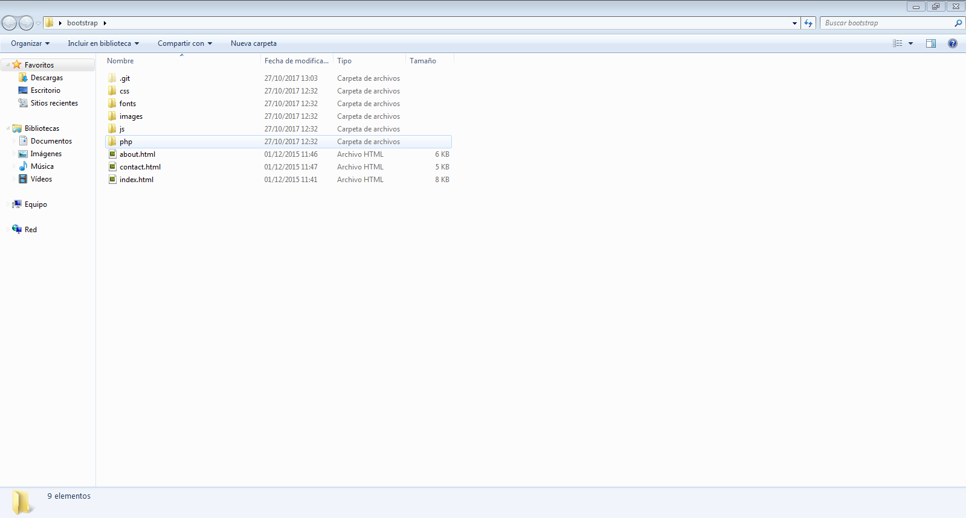

Añadimos el README al staging área.

